**Cyklus Citrus, filmový klub 21. století, přináší do kin křehký film Prach!**

Label, který by měl pomáhat českým debutům a absolventským filmům do českých kin, vznikl letos na jaře pod taktovkou producentů Mikuláše Novotného a Radima Procházky. Filmový klub 21. století bude přinášet snímky, které jsou charakteristické aktuálními filmovými trendy a atraktivitou témat. Kladou si za cíl podpořit a rozvinout kritické myšlení diváků. Tvůrci nemají ambici být distributorem, chtějí však zkvalitnit informování o nové české kinematografii. Cyklus se chystá uvést minimálně čtyři tituly ročně a tuzemskou tvorbu doplnit o zahraniční filmy, na kterých se podíleli čeští tvůrci. Cyklus Citrus je podporován Státním fondem kinematografie.

*„Lidé méně a méně chodí do kina na české filmy. Vůbec nejohroženější skupinou jsou debuty, ty se do kin často nedostanou vůbec. Fond kinematografie je přitom podporuje, vědom si jejich významu pro českou kinematografii a kulturu obecně. Potenciální cílová skupina těchto filmů je přitom daleko širší, než by se mohlo při pohledu do hledišť českých kin zdát. Cyklus Citrus chce najít způsob, jak na vybrané debuty více upozornit a dostat je k divákům. Chceme zvýraznit nezávislé filmy nastupující generace, originální autorská díla mimo hlavní proud a snímky se schopností reflektovat současná témata. Mezi další tituly, na které pozveme brzy diváky do kina, patří třeba nový kontroverzní film Robina Kvapila  s názvem Všechno bude fajn  či vizuálně zajímavý česko-rakouský snímek MENANDROS & THAÏS, “* říká Mikuláš Novotný, filmový producent a jeden z iniciátorů projektu.

První titul uvede Cyklus Citrus do kin již 11. srpna se společností Film Distribution Artcam. Celovečerní debut s názvem Prach, režiséra Víta Zapletala, byl poprvé představen v Karlových Varech v soutěžní sekci Na Východ od Západu. Příběh o zrychlené době, která ztrácí Boha, víru a rodinnou tradici, navrací do české kinematografie duchovní rozměr. *„Když jsem před lety viděl školní film Víta Zapletala Pokoj, okamžitě jsem s ním chtěl pracovat,“* říká producent filmu Radim Procházka. *„V pětiminutovém černobílém filmu se hlavní postava staré ženy ležící v posteli prakticky pouze dvakrát otočí z boku na bok, přesto je v něm o životě a jeho plynutí řečeno vše podstatné. Prach je Zapletalovým prvním ‚dospělým‘, celovečerním snímkem a hlavní mužská postava ho opět celý proleží v posteli a tentokrát už se ani neotáčí. Přesto jsem byl stejně uhranutý a vnitřně spokojený jako při sledování zmíněného Pokoje.“*

Dva bratři, starší s manželkou, mladší s milenkou a malým dítětem, se potkávají na venkovské usedlosti poté, co jejich otce stihne mrtvice. V následujících několika dnech pak čelí starostem spojeným s nastalou situací. Setkání navíc hrdinům dává možnost reflektovat dávná traumata. V hlavních rolích se objevují neokoukané tváře a mezi přednosti filmu patří i to, že se nesnaží vše doříct. *„Na počátku byla touha natočit vztahový film trochu jinak. Opustit stará klišé à la milostné mnohoúhelníky, křivdy, nenávist…,“* popisuje film režisér Vít Zapletal. Postavy v něm prožívají subtilnější problémy – spíše svá vnitřní dramata než konflikty s ostatními. Sjednocujícím motivem je vztah postav k nějaké své konkrétní bolesti, která nemusí přímo souviset s umírajícím členem rodiny. Nemalou roli pak v příběhu zastávají duchovní entity, které v české kinematografii nejsou moc často tematizované.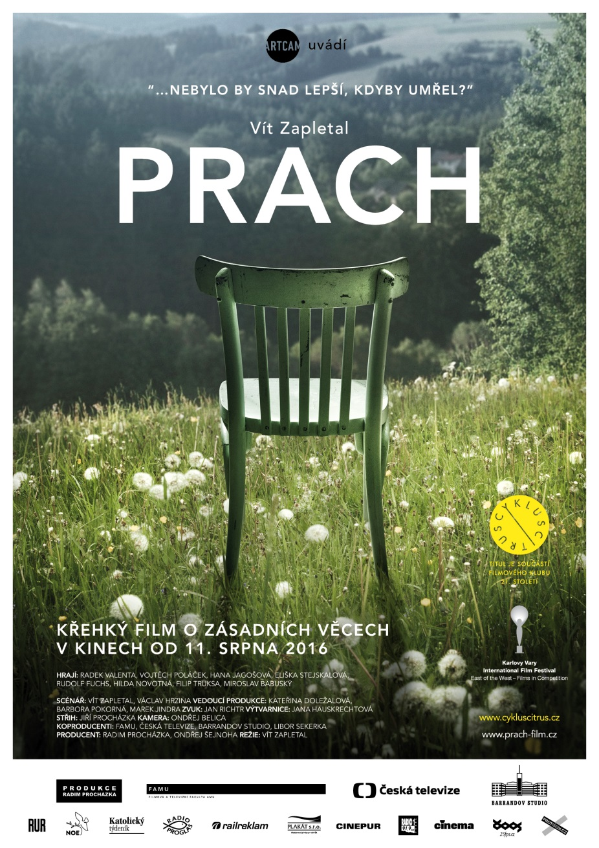

Film Prach vstoupí do kin 11.8.2016.

Trailer najdete zde: <https://www.youtube.com/watch?v=E2oxQZY_fdo> a fotografie ke stažení zde: <http://www.uschovna.cz/zasilka/KDJNWL2UMRPH4KTB-6ZF>

Více informací na [www.cykluscitrus.cz](http://www.cykluscitrus.cz/) či na <https://www.facebook.com/cykluscitrus>.